实验一
姓名： 金正达 学号： 220110515
学院： 计算机科学与技术学院 专业： 计算机类
- 简要描述程序错误，给出正确代码和运行结果截图（15分）
- scanf()函数未对输入变量使用取地址运算符&；
- double型变量c的赋值表达式右边为整数运算；
- 输出中%2f仅能使输出值为2位宽，不能输出两位小数。
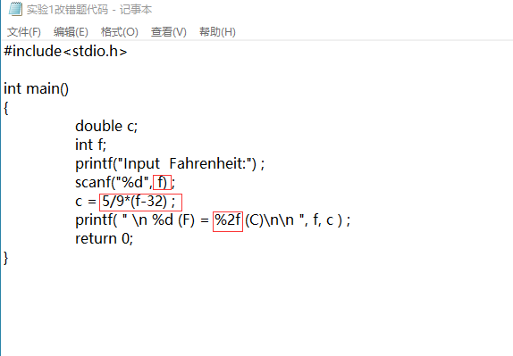
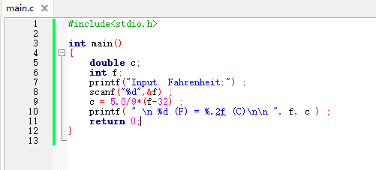
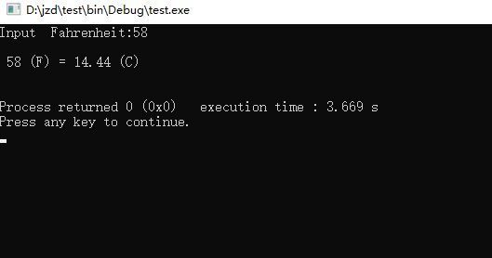
- 编写程序实现
- 运行截图（35分）
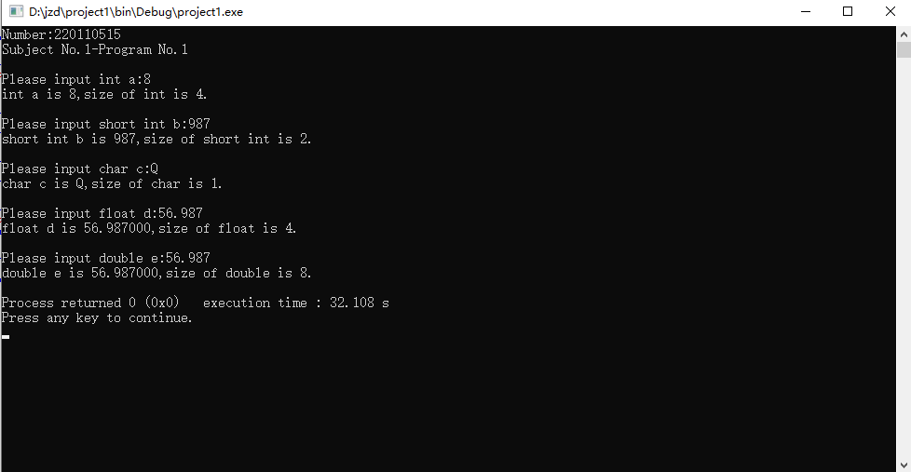

- 运行截图（35分）
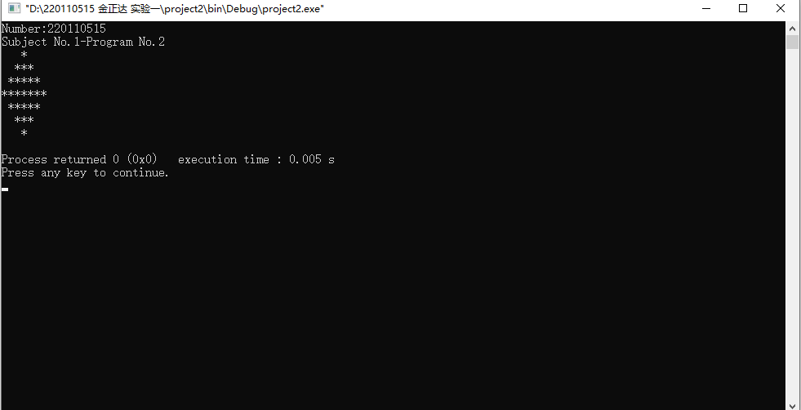

- 思考题（每题5分）
- float类型的变量，为何用户输入与输出不一致？
浮点数是一个近似值，float类型变量在输出时被转换为double类型，提升了精确度。
- 项目名称和保存路径如果出现中文和空格，会怎样？
无法使用codeblocks调试工具。

- 去掉#include，会怎样？
编译器无法执行编译预处理命令，程序无法使用头文件，编译器报错。

